Android本地数据持久化实验报告完整内容
42312233 徐欣瑶
一、实验目的
- 掌握Android中三种常用的本地数据存储方式：文件读写、SharedPreferences和SQLite数据库
- 理解不同数据存储方式的适用场景和使用方法
- 通过实践开发一个综合性的记事本应用，巩固Android开发基础
二、实验环境
- 开发工具：Android Studio 2025
- 测试设备：Android手机/模拟器
- 开发语言：Java
- 目标API：Android API 24及以上
三、实验内容与功能实现
3.1 项目结构设计
本项目采用多Activity架构，包含三个主要界面：
- MainActivity：主编辑界面，实现文件读写和数据库记录保存
- SettingsActivity：设置界面，实现SharedPreferences配置保存
- RecordListActivity：记录列表界面，展示SQLite数据库中的记录
3.2 文件读写模块实现
3.2.1 实现原理
使用Android的文件系统API，通过openFileOutput()和openFileInput()方法在应用的私有目录中读写文本文件。
3.2.2 核心代码实现
java
// 保存到文件
private void saveToFile() {
String text = contentEditText.getText().toString();
try {
FileOutputStream fos = openFileOutput("note.txt", MODE_PRIVATE);
fos.write(text.getBytes());
fos.close();
Toast.makeText(this, "已保存到文件", Toast.LENGTH_SHORT).show();
} catch (IOException e) {
Toast.makeText(this, "保存失败", Toast.LENGTH_SHORT).show();
}
}

// 从文件加载
private void loadFromFile() {
try {
FileInputStream fis = openFileInput("note.txt");
BufferedReader reader = new BufferedReader(new InputStreamReader(fis));
StringBuilder sb = new StringBuilder();
String line;
while ((line = reader.readLine()) != null) {
sb.append(line).append("\n");
}
reader.close();
contentEditText.setText(sb.toString());
Toast.makeText(this, "已从文件加载", Toast.LENGTH_SHORT).show();
} catch (IOException e) {
Toast.makeText(this, "文件不存在", Toast.LENGTH_SHORT).show();
}
}
3.2.3 界面布局
在activity_main.xml中设计包含多行文本框和两个按钮的布局。
3.3 SharedPreferences设置模块实现
3.3.1 实现原理
使用SharedPreferences以键值对形式保存应用的配置信息，实现简单的数据持久化。
3.3.2 核心代码实现
java
// 保存设置
private void saveSettings(boolean autoSave, String userName, String password) {
SharedPreferences sp = getSharedPreferences("settings", MODE_PRIVATE);
sp.edit()
.putBoolean("auto_save", autoSave)
.putString("user_name", userName)
.putString("passwd", password)
.apply();
}

// 加载设置
private void loadSettings(CheckBox checkBox, EditText nameEdit, EditText passEdit) {
SharedPreferences sp = getSharedPreferences("settings", MODE_PRIVATE);
checkBox.setChecked(sp.getBoolean("auto_save", false));
nameEdit.setText(sp.getString("user_name", ""));
passEdit.setText(sp.getString("passwd", ""));
}
3.3.3 自动保存功能
在主界面的onResume()方法中检查自动保存设置，如开启则自动执行文件保存操作。
3.4 SQLite数据库模块实现
3.4.1 数据库设计
创建records表，包含以下字段：
- _id：整数主键，自增
- title：文本类型，记录标题
- content：文本类型，记录内容
- time：文本类型，创建时间
3.4.2 数据库帮助类
创建继承自SQLiteOpenHelper的MyDbHelper类，管理数据库的创建和版本更新。
3.4.3 核心CRUD操作
java
// 添加记录
public long addRecord(String title, String content, String time) {
SQLiteDatabase db = this.getWritableDatabase();
ContentValues values = new ContentValues();
values.put("title", title);
values.put("content", content);
values.put("time", time);
return db.insert(TABLE_RECORDS, null, values);
}

// 查询所有记录
public List<Map<String, String>> getAllRecords() {
// 实现查询逻辑
}

// 删除记录
public void deleteRecord(int id) {
SQLiteDatabase db = this.getWritableDatabase();
db.delete(TABLE_RECORDS, "_id = ?", new String[]{String.valueOf(id)});
db.close();
}
3.5 界面跳转实现
使用菜单栏实现Activity间的跳转，在main_menu.xml中定义菜单项，在MainActivity中处理菜单点击事件。
四、运行结果与分析
4.1 主界面运行效果
展示应用主界面，包含文本输入框和三个功能按钮
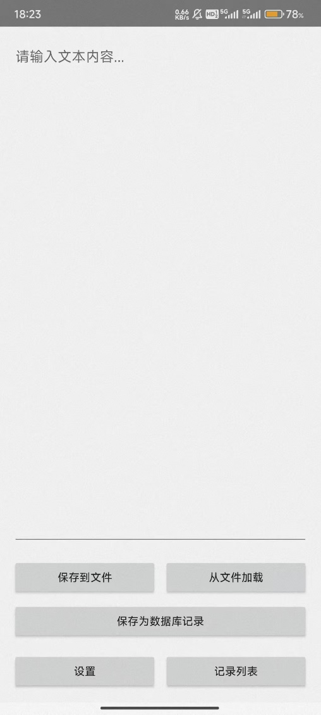
4.2 文件读写功能测试
输入文本后点击"保存到文件"按钮，显示保存成功的Toast提示
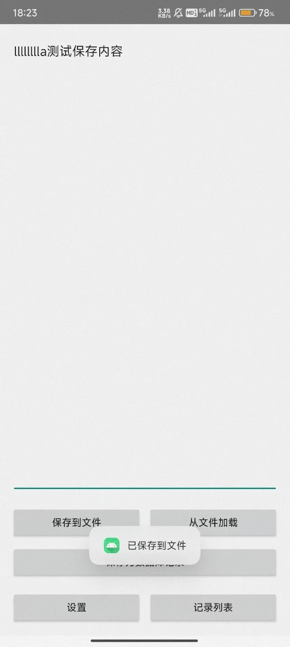
点击"从文件加载"按钮，成功显示之前保存的文本内容
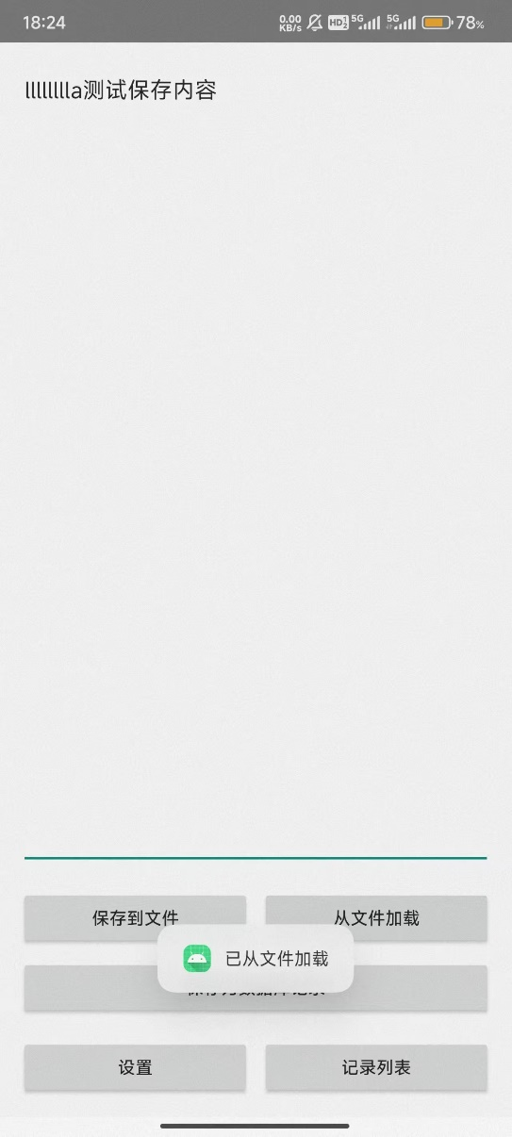
4.3 SharedPreferences设置功能
通过菜单进入设置界面，显示配置选项
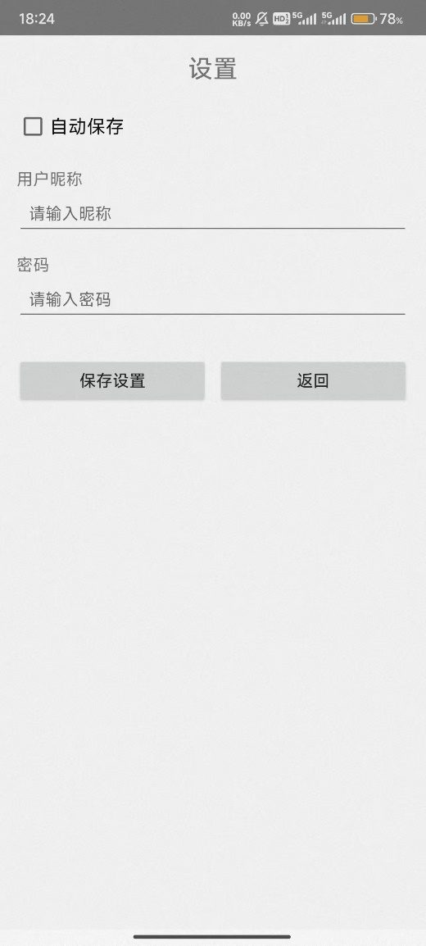
保存设置后显示成功提示，并返回主界面
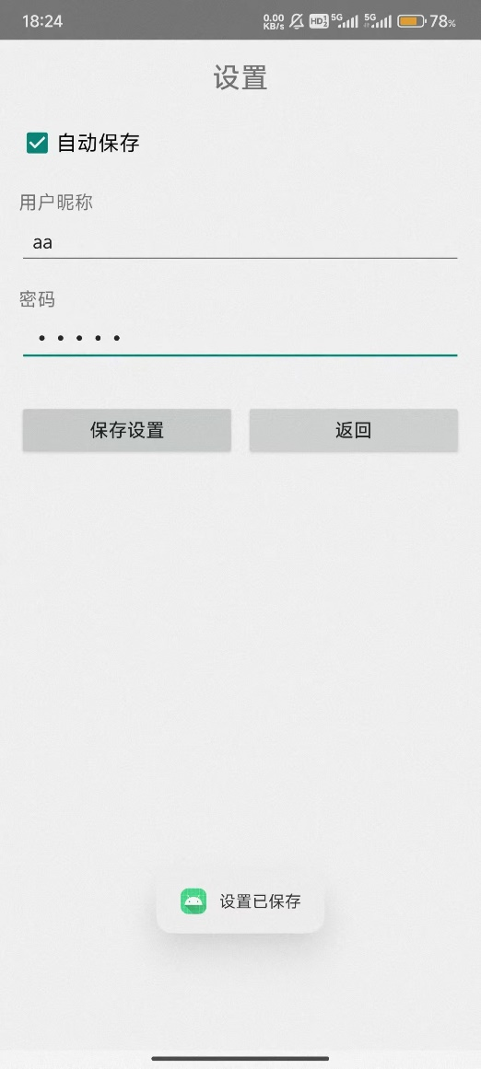
4.4 SQLite数据库功能
输入文本后点击"保存为数据库记录"按钮，显示保存成功的提示
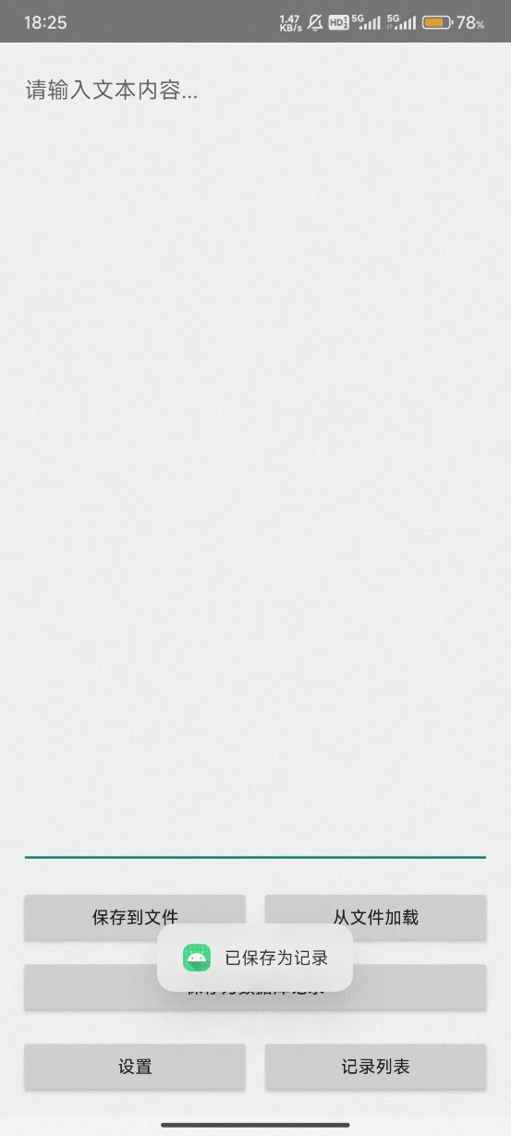
通过菜单进入记录列表，显示所有保存的记录
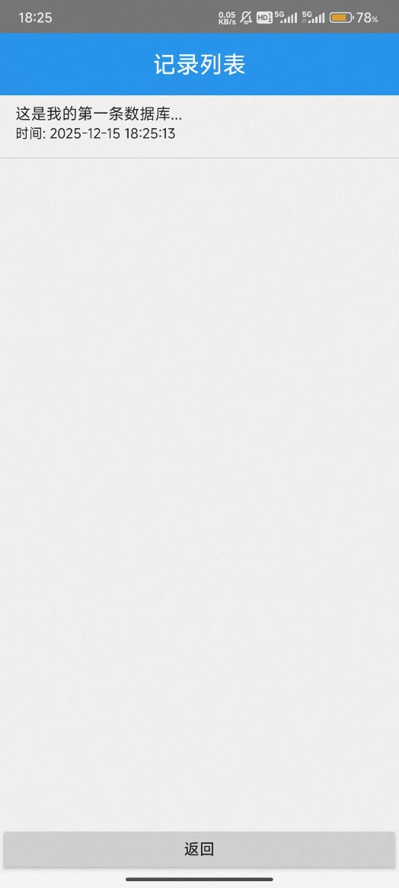
点击列表项，弹出对话框显示完整记录内容
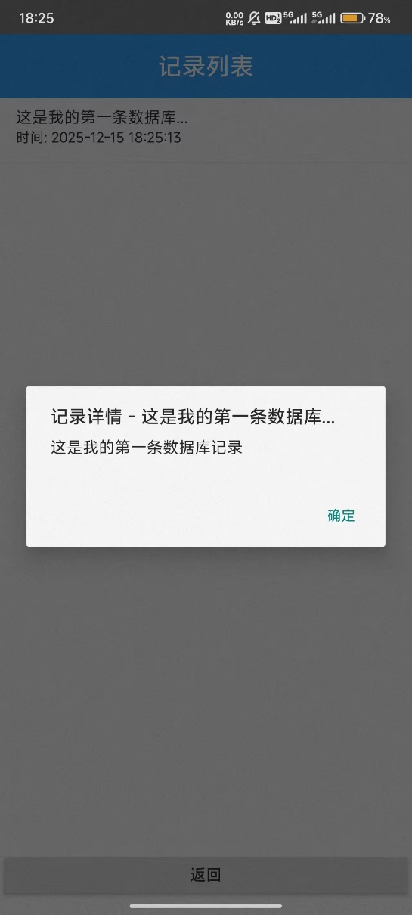
长按列表项，弹出删除确认对话框
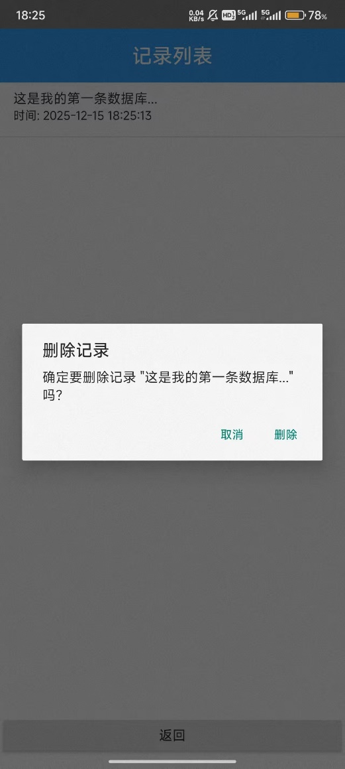
4.5 自动保存功能测试
开启自动保存后，返回主界面时自动保存当前内容
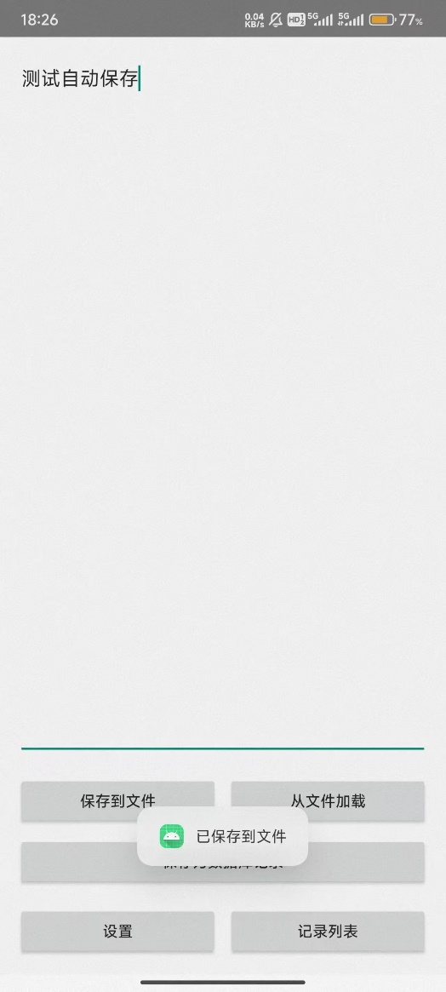
五、实验总结
5.1 实现的功能总结
- 文件读写功能：成功实现了文本文件的保存和加载，包含异常处理
- SharedPreferences功能：实现了用户设置的保存和自动加载，支持自动保存功能
- SQLite数据库功能：实现了完整的CRUD操作，包括记录的增删查
- 界面交互：实现了三个Activity间的流畅跳转和良好的用户体验
5.2 遇到的问题及解决方案
- 问题：RecyclerView的ID未在布局文件中定义
解决：在activity_record_list.xml中添加正确的ID定义
- 问题：Toast类未正确导入
解决：添加import android.widget.Toast;导入语句
- 问题：数据库操作过于复杂
解决：简化数据库操作，使用SimpleAdapter替代自定义Adapter
5.3 实验收获
通过本次实验，掌握了Android开发中三种核心的数据持久化技术，理解了不同存储方式的适用场景。学会了如何设计一个完整的Android应用，包括界面设计、数据管理和用户交互等各个方面。

